

**Comment manger plus de fruits**

**et de légumes**

**Lisez attentivement les questions avant d’écouter la chronique**



**Écoutez et faites les exercices**

# **I. Indiquez si les informations suivantes sont vraies (V), ou fausses (F).**

1. 🖵 Le magazine Madame Figaro propose des conseils pour mieux se nourrir.
2. 🖵 Le Programme national nutrition et santé propose 4 portions de fruits et de viande par jour.
3. 🖵 70% de la population française suit le conseil proposé par le Programme national nutrition et santé.
4. 🖵 Le pourcentage dont on a fait mention a été publié dans un numéro spécial du magazine Madame Figaro dédié aux fruits et aux légumes.
5. 🖵 Les fruits et les légumes évitent l’apparition des cancers et des maladies cardiovasculaires.
6. 🖵 Le problème principal des fruits et des légumes est l’augmentation de l’obésité et du diabète chez les individus.

## **II.** **Cochez les ingrédients qui permettent de créer une nourriture plus saine.**

Du beurre du lait

Du butternut

Les spaghettis avec de la viande

Légumes rôtis au four

Du beurre des fruits

De la viande du porc

De la courgette

Pneumonies

De la graisse du porc

Chou kale

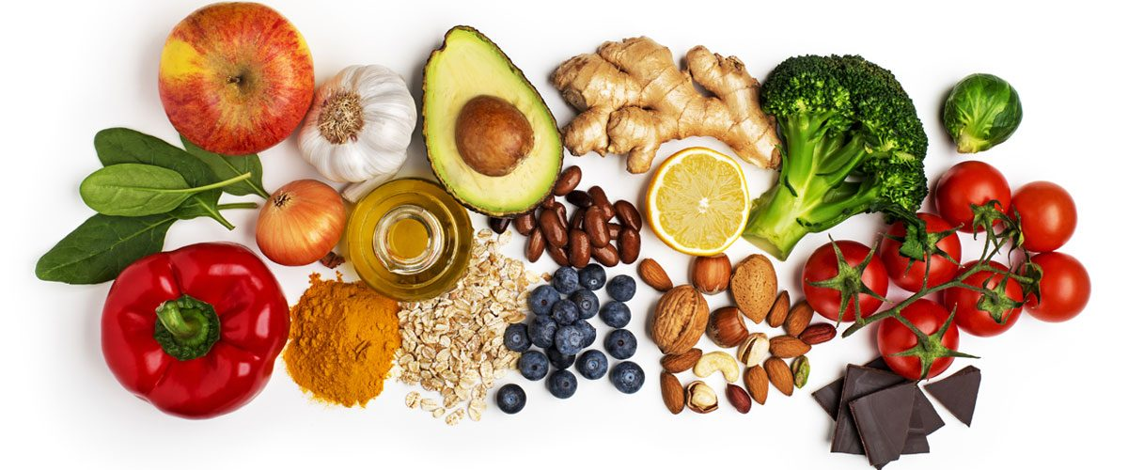

Des chips de tomates

**III. Mots cachés. Trouvez 12 fruits et légumes mentionnés dans le texte.**

|  |  |  |  |  |  |  |  |  |  |  |  |  |  |
| --- | --- | --- | --- | --- | --- | --- | --- | --- | --- | --- | --- | --- | --- |
| **A** | **J** | **W** | **A** | **H** | **I** | **Q** | **P** | **X** | **C** | **P** | **L** | **U** | **B** |
| **J** | **F** | **P** | **V** | **X** | **H** | **A** | **R** | **I** | **C** | **O** | **T** | **X** | **X** |
| **B** | **L** | **O** | **O** | **E** | **C** | **A** | **R** | **O** | **T** | **T** | **E** | **S** | **S** |
| **W** | **N** | **I** | **C** | **S** | **U** | **G** | **A** | **G** | **P** | **A** | **H** | **G** | **C** |
| **S** | **O** | **R** | **A** | **K** | **Z** | **O** | **B** | **Y** | **P** | **U** | **D** | **E** | **H** |
| **L** | **I** | **E** | **T** | **R** | **C** | **H** | **Z** | **Z** | **O** | **B** | **R** | **P** | **A** |
| **Y** | **G** | **S** | **O** | **P** | **P** | **T** | **I** | **W** | **M** | **E** | **R** | **R** | **M** |
| **F** | **N** | **F** | **R** | **V** | **O** | **H** | **C** | **Y** | **M** | **R** | **Q** | **N** | **P** |
| **T** | **O** | **X** | **X** | **S** | **I** | **L** | **H** | **P** | **E** | **G** | **P** | **Q** | **I** |
| **R** | **N** | **D** | **P** | **B** | **V** | **O** | **Y** | **W** | **S** | **I** | **X** | **C** | **G** |
| **B** | **E** | **T** | **T** | **E** | **R** | **A** | **V** | **E** | **G** | **N** | **C** | **N** | **N** |
| **Q** | **C** | **O** | **N** | **C** | **O** | **M** | **B** | **R** | **E** | **E** | **Y** | **A** | **O** |
| **M** | **X** | **C** | **S** | **C** | **N** | **U** | **A** | **O** | **E** | **S** | **L** | **F** | **N** |
| **F** | **I** | **K** | **C** | **O** | **R** | **N** | **I** | **C** | **H** | **O** | **N** | **I** | **S** |